UE 5 : Génétique Médicale
ED 2
Mercredi 28 Novembre
Ronéotypeur : Vincent AKEL
Ronéolecteur : Antoine DARDENNE

ED 2
Maladies récessives autosomiques, liées à l’X en pratique

Sommaire

- Maladie transmise sur le mode autosomique récessif : exemple de la drépanocytose

- Rappels sur la drépanocytose

- Exercices

- Maladie transmise sur le mode récessif lié à l’X : exemple de la Myopathie de Duchenne

- Rappels sur la Myopathie de Duchenne

- Exercices

- Maladie transmise sur le mode autosomique récessif : exemple de la drépanocytose

- Rappels sur la drépanocytose

La drépanocytose est donc une maladie génétique transmise sur le mode autosomique récessif. La prévalence de cette maladie varie selon la région : par exemple, elle atteint 2 à 3% des naissances au Bénin.
Dans cette maladie, il y a une atteinte de l’hémoglobine : celle-ci est alors appelée HbS. La structure du globule rouge est donc modifiée :
- Il est décrit comme falciforme
- Il perd ses capacités de déformation
Par conséquent, il provoque des occlusions vasculaires au niveau des petits vaisseaux. Un patient se plaignant d’une crise de drépanocytose se plaindra de douleurs. De plus, on peut constater une hémolyse (du fait de la forme de l’hématie) et des troubles séquellaires (Néologisme : relatif aux séquelles possibles, troubles persistants après une guérison ou une blessure).
Le diagnostic est confirmé par une électrophorèse de l’hémoglobine. De nos jours, il existe des centres spécialisés qui permettent une prise en charge globale sachant que la drépanocytose au sein d’une même famille peut avoir une grande variabilité clinique allant de cas bénins aux cas les plus sévères qui nécessitent une hospitalisation. Il est maintenant possible de pratiquer un dépistage prénatal pour les familles à risque.

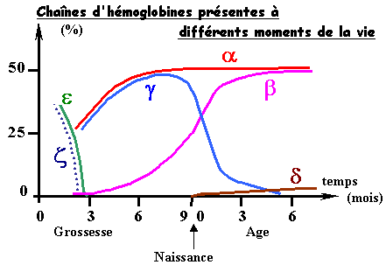

- Exercices

Exercice 1 :
Une enfant de 18 mois est hospitalisée en urgence pour une fièvre à 38°C associée à des douleurs abdominales et articulaires. Cette enfant est Béninoise et il n’existe pas d’antécédents familiaux ou personnels. A l’examen clinique et radiologique, on retrouve une splénomégalie mais pas de signes évocateurs d’une urgence chirurgicale. La NFS révèle une anémie due à une lyse des globules rouges. Un test de solubilité de l’hémoglobine en milieu réducteur est réalisé au laboratoire et confirme le diagnostic. L’électrophorèse de l’hémoglobine à pH 8,6 libre montre les résultats suivants :
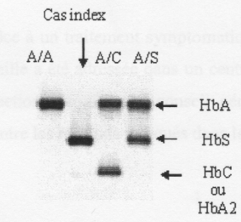

- Interpréter les résultats. Quel gène est en cause dans cette maladie ?

L’individu normal est symbolisé par le A/A. Nous voyons que le cas qui nous intéresse présente une homozygotie pour l’HbS. Le gène en cause est celui de la β-globine.
NB : Nous voyons aussi sur cette électrophorèse 2 cas d’hétérozygotie. Si une électrophorèse présente 2 bandes différentes, on peut conclure de manière certaine à l’hétérozygotie du patient. Mais, si une électrophorèse présente une seule bande, on ne peut pas conclure de manière certaine à une homozygotie car le patient pourrait présenter l’allèle malade avec un allèle non fonctionnel mais qui ne présente pas la mutation entraînant la production d’HbS (hétérozygote composite).

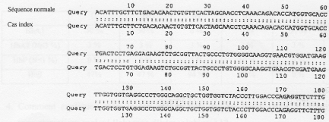
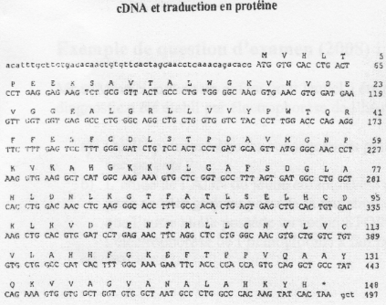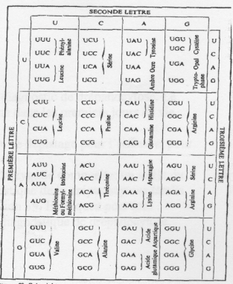

- Quelle mutation génétique est à l’origine de cette maladie ?

En comparant les deux séquences d’ADN, on peut observer une mutation de la 70e paire de base (A→T). Cette modification entraîne une mutation faux sens du 7e acide aminé : l’acide glutamique (codon GAG) est remplacé par une valine (codon GUG et pas GTG car c’est de l’ARNm). Attention piège ! => Le cadre de lecture commence à partir du premier ATG vers le 50e nucléotide) et ça nous permet de ne pas se tromper dans le choix des nucléotides pour former l’acide aminé correspondant.

- Quel est, dans cette maladie, l’intérêt diagnostic de l’ADN ?

La drépanocytose est caractérisée par cette unique mutation ; donc l’analyse de l’ADN est inutile pour confirmer le diagnostic puisque tout patient atteint de drépanocytose aura cette mutation.
Mais, l’analyse ADN sera utile dans le cadre d’un diagnostic prénatal si des parents présentent des facteurs de risque (ex : des parents proches atteints).

Grâce à un traitement symptomatique, l’épisode aigu de cette enfant a été rapidement traité. Cette famille a été adressée dans un centre spécialisé pour le suivi de cette affection chronique et pour obtenir un conseil génétique. L’analyse des fractions de l’hémoglobine par HPLC montre les résultats suivant.

 | Père | Mère | Fille  (18 mois) | Garçon  (3 ans) | Fille  (5 ans) | Garçon  (6 ans)
HbA1 | 50% | 50% | 0% | 0% | 97% | 50%
HbA2 (N≤3%) | 3% | 3% | 3% | 3% | 3% | 3%
HbF (N<1%) | 0% | 0% | 3% | 10% | 0% | 0%
HbS | 47% | 47% | 94% | 87% | 0% | 47%

- Comment expliquez-vous le fait que le frère de 3 ans de la petite fille soit asymptomatique malgré l’absence d’HbA1 ?

Le garçon de 3 ans possède un taux élevé d’HbF qui, bien qu’elle soit moins fonctionnelle que l’HbA1, est beaucoup plus fonctionnelle que l’HbS. Il est donc protégé pour le moment mais ce taux pourra diminuer plus tard ou bien rester constant pendant toute sa vie. On ne peut pas prévoir comment évoluera ce taux.

Question d’examen (2008) :
Mr et Mme N. ont eu un enfant pour lequel a été porté le diagnostic de drépanocytose. Le diagnostic a été établi par électrophorèse de l’hémoglobine dans les premiers jours de vie.

- Quelles pourront être les conséquences pratiques de ce dépistage pour l’enfant et pour ses parents ?

Ce dépistage permettra une meilleure prise en charge de la pathologie. De plus, les parents seront plus aptes à répondre à une crise drépanocytaire s’ils sont correctement informés. Enfin, le médecin pourra avertir les parents, s’ils veulent un deuxième enfant, du risque qu’il soit atteint lui aussi.

- L’étude de l’ADN du jeune enfant révèle une hétérozygotie composite : un allèle du gène de la β-globine possède la mutation caractéristique de la drépanocytose tandis que l’autre allèle possède un codon STOP en position 39. Expliquez pourquoi l’électrophorèse de l’hémoglobine a fait porter le diagnostic de drépanocytose.

Petit rappel : lorsque l’électrophorèse montre une seule bande, la conclusion d’une homozygotie n’est pas automatique.
Ici, nous sommes en présence d’une hétérozygotie composite : un allèle muté pour la maladie et un allèle non fonctionnel. La maladie est donc exprimée comme s’il y avait une homozygotie puisque l’autre allèle ne peut pas compenser.
L’analyse ADN a permis de montrer la présence de cette hétérozygotie composite. L’électrophorèse est donc à présent suffisante pour diagnostiquer la maladie : cet enfant ne possède que de l’HbS.
NB : Pour en revenir à l’hétérozygotie composite, l’allèle non malade (qui ne présente pas la mutation de la drépanocytose) peut présenter une mutation qui entraîne une hémoglobine plus courte (ou trop courte) qui peut la rendre non visible lors de l’électrophorèse.

Question d’examen (2009) :
Une maladie transmise sur le mode autosomique récessif a une incidence à la naissance de 1/40000. Une femme, qui a un premier enfant atteint, divorce et prend comme nouveau conjoint le demi-frère (même mère et père différent) de son ex-époux. Quel risque approximatif a le couple d’avoir un enfant atteint de la même maladie ?

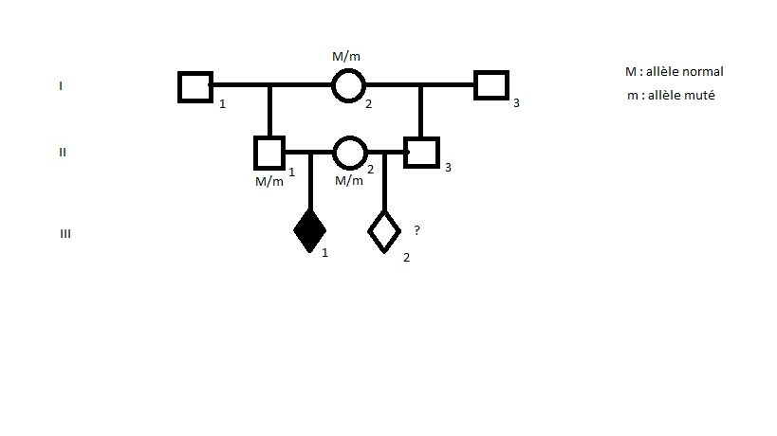
L’enfant III1 étant malade, ses deux parents sont donc hétérozygotes.
On considère que l’individu I2 est porteur de l’allèle muté puisque son fils (II1) est forcément porteur de cet allèle étant donné que l’enfant III1 est malade. De plus, la probabilité que la mère I2 se soit mariée avec deux hommes venant de deux familles différentes et possédant tous les deux la même mutation sur le même allèle est très faible. Ces deux hommes (I1 et I3) seront donc considérés comme faisant partie de la population générale.
Ce n’est pas très clair mais la prof l’a expliqué de cette manière. En gros, selon elle, il faut prendre la situation qui présente le plus de probabilité et le plus de risques : si c’était l’individu I1 qui portait la mutation, cela voudrait dire que l’individu I3 doit être aussi porteur pour que l’enfant III2 ait un risque d’être atteint (cette situation étant peu probable puisque I1et I3 ne font pas partie de la même famille, mise à part le fait qu’ils aient eu la même femme).

La probabilité que l’individu II3 possède l’allèle muté est de 1/2 ; en effet, sa mère (I2) lui a transmis l’un de ses deux allèles (le risque de la population générale étant très faible, il est négligé).
La probabilité que l’enfant III2 ait reçu l’allèle muté de son père (il transmet lui aussi l’un de ses deux allèles à son enfant) est donc de (1/2) x (1/2)=1/4.

En considérant que l’individu II3 possède l’allèle muté, on peut faire le tableau suivant présentant le génotype des individus II2 et II3, que l’on considère alors comme hétérozygotes (sans quoi leur enfant n’aurait aucun risque d’être atteint), et donc les différents génotypes possibles pour l’enfant III2 :
 | M | m
M | M/M | M/m
m | M/m | m/m
La probabilité que l’enfant III2 reçoive les deux allèles mutés de ses parents est de 1/4. Donc le risque que le couple II2 et II3 ait un enfant atteint de la maladie est de
(1/4) x (1/4)=1/16

- Maladie transmise sur le mode récessif lié à l’X : exemple de la Myopathie de Duchenne

- Rappels sur la Myopathie de Duchenne

En général, les critères de reconnaissance d’une maladie récessive liée à l’X sont les suivants :
- Les sujets sont des garçons uniquement (il existe quelques exceptions très rares)
- Les garçons atteints sont uniquement dans la lignée maternelle (logique puisque c’est la mère qui transmet son chromosome X aux garçons)
- A l’opposé, il n’y a aucun sujet atteint dans la lignée paternelle (le père transmet son chromosome X aux filles uniquement ; de plus cela sous-entendrait qu’il soit déjà atteint de la maladie si jamais il devait transmettre l’allèle muté à sa fille)
- La transmission n’est donc JAMAIS de type père-fils
- Enfin, les femmes hétérozygotes ne sont pas atteintes par la maladie mais sont vectrices.

La Myopathie de Duchenne est une maladie musculaire récessive liée à l’X.
En France, elle touche 1/3500 naissances de garçon.
Cliniquement, elle débute dans la petite enfance (des enfants en âge d’aller à l’école maternelle). Un individu atteint aura des difficultés pour courir, pour marcher ainsi que pour se lever sans appui d’un fauteuil. On peut aussi observer une hypertrophie des mollets.
Elle évolue de manière très sévère :
- Il y a une atteinte musculaire très sévère
- L’enfant a besoin d’un fauteuil roulant vers 12 ans en moyenne
- Dans 30% des cas, il y a un retard mental plus ou moins important (assez variable)
- L’atteinte se propage au cœur et aux poumons
- L’espérance de vie de ces enfants ne dépasse pas 20-25 ans.

Le diagnostic de certitude se fait sur deux examens biologiques :
- L’augmentation du taux de CPK dans le sang (qui signe l’atteinte musculaire) ;
- La biopsie musculaire qui, après traitement en immunohistochimie et en western blot, montre l’absence de dystrophine (qui signe le diagnostic).
Le gène touché est celui de la dystrophine (Xp21). C’est un très grand gène qui possède 2,5 mégabases, 79 exons et dont le transcrit possède 14 kilobases. Il existe différents types de mutations provoquant cette maladie :
- Dans 70% des cas, ce sont des délétions
- Dans 30% des cas, ce sont des mutations ponctuelles
- Particularités de cette maladie : il y a taux très élevé de mutations de novo et on peut aussi voir des cas de mosaïques germinales (petit rappel : C’est la présence, dans une gonade, d’une double population de cellules germinales mutées et non mutées. La mutation s’est fait tôt dans la gamétogenèse. Cette mosaïque peut expliquer qu’un parent sain ait plusieurs enfants atteints).
Il y a deux intérêts du test moléculaire :
- Il peut être utilisé pour un diagnostic positif ;
- Il permet surtout de dépister les femmes vectrices et de faire un diagnostic prénatal.

- Exercices

Exercice 1 :
Jean et Nicole, qui ont 25 ans, sont adressés à une consultation de conseil génétique. Ils souhaitent fonder une famille mais sont inquiets car Nicole a un demi-frère, Charles (même mère et père différent) qui est atteint de Myopathie de Duchenne. Ce diagnostic a été porté à l’âge de 4 ans, lorsque Charles a été examiné pour un retard de langage. Il avait alors été noté que son développement moteur avait été normal durant la première année de vie, mais qu’il avait des difficultés à monter les escaliers et était considéré comme maladroit à l’école maternelle. Un dosage de CPK avait révélé une activité sérique à 1100 mU/ml (N<30) et une biopsie musculaire avait montré un aspect typique de Duchenne. Charles a maintenant 16 ans. Il se déplace en fauteuil roulant depuis l’âge de 11 ans et a une faiblesse très importante des muscles proximaux. Il a eu plusieurs épisodes d’infection respiratoire dont la plus récente a nécessité une hospitalisation prolongée. Ses fonctions cognitives sont diminuées (QI évalué à 80).

Jean et Nicole demandent quel est leur risque d’avoir un enfant atteint de Myopathie de Duchenne. Discuter de ce risque.
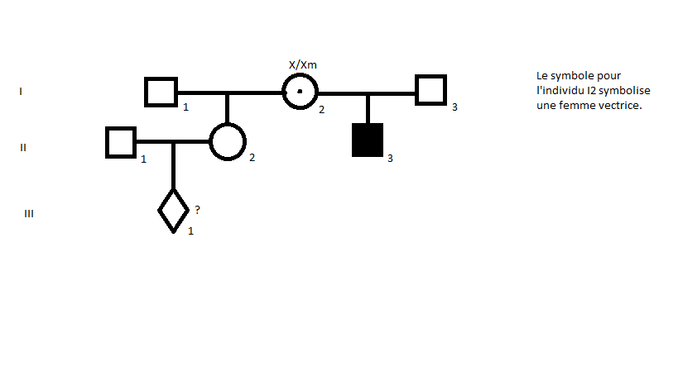
Charles étant atteint de la maladie, l’hypothèse la plus probable est que sa mère (II2) est vectrice. La probabilité que Nicole (II2) ait reçu le chromosome X muté est donc de 1/2. De même, en supposant qu’elle ait reçu la mutation (qu’elle soit devenue vectrice), la probabilité que Nicole transmette à son tour la mutation à son enfant (III1) est de 1/2. Enfin, cette maladie étant récessive liée à l’X, seul un garçon peut être atteint or la probabilité d’avoir un garçon est de 1/2.
Donc la probabilité d’avoir un enfant atteint de la maladie pour ce couple est de
(1/2) x (1/2) x (1/2)=1/8

Le généticien prescrit un dosage de CPK sérique et un examen de l’ADN pour Nicole et pour sa mère. Le résultat du dosage de CPK indique que la mère de Nicole est conductrice (ou vectrice) tandis que le résultat de Nicole est normal, suggérant qu’elle n’est probablement pas conductrice mais sans pouvoir permettre de l’affirmer. Il y a plusieurs années, l’ADN de Charles avait été étudié par Southern Blot et le résultat obtenu par le laboratoire (profil de migration des fragments de restriction après coupure par l’enzyme Bgl2 et hybridation avec une sonde cDNA) est montré sur la figure suivante :
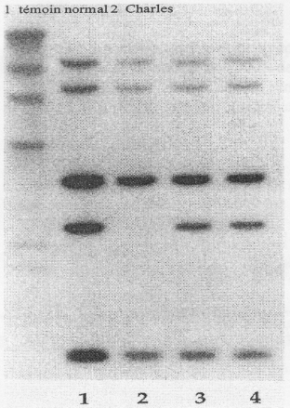
Compte tenu de ce résultat, quel test complémentaire peut-on faire pour savoir si Nicole est vectrice ?

Comme le dosage de la CPK chez Nicole ne permet pas de conclure, il faut lui prescrire le séquençage du gène de la dystrophine.

Le résultat du test indique que Nicole est effectivement vectrice ; elle veut néanmoins avoir un enfant et le couple demande au généticien un diagnostic anténatal.
Quelles en seront les modalités ?

Dans ce cas, il est tout d’abord indispensable de connaître le sexe du fœtus car le suivi ne sera évidemment pas le même :
- Si c’est un garçon, les examens consisteront en une biopsie du trophoblaste ou une ponction du liquide amniotique.
- Si c’est une fille, aucun examen supplémentaire ne sera nécessaire ; il faudra simplement suivre la grossesse.

Un test sanguin, réalisé chez Nicole à 9 semaines de grossesse indique que le sexe du fœtus est masculin. Une biopsie de trophoblaste est faite et l’examen de l’ADN fœtal, réalisé par PCR des exons du gène de la dystrophine, montre le résultat suivant :
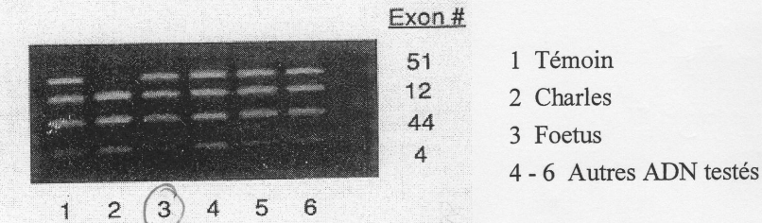
Que conclure ?

En comparant l’ADN du fœtus à celui du témoin et celui de Charles (qui est atteint), on peut conclure que le fœtus n’a pas reçu le chromosome X muté de Nicole. Il ne développera donc pas la maladie.

Exercice 2 :
Philippe est le seul garçon atteint de Myopathie de Duchenne dans sa famille. Il a un frère, Pierre, non atteint. L’analyse de l’ADN de Philippe et Pierre montre que :
- Philippe a une délétion dans le gène DMD ;
- Pierre a reçu de sa mère le même chromosome X maternel que son frère mais sans délétion.

- Quelles sont vos hypothèses ?

Les deux enfants ont reçu le même chromosome X de leur mère mais l’un deux n’est pas malade. Les deux seules explications plausibles sont donc une mutation de novo ou une mosaïque gonadique (ces deux types de mutation sont assez fréquents dans cette maladie). La mère n’est donc pas vectrice.

- Quel conseil génétique donneriez-vous aux parents en ce qui concerne le risque de récurrence d’une Myopathie de Duchenne lors d’une prochaine grossesse ?

Le conseil génétique doit prendre en compte les deux hypothèses formulées précédemment :
- Si c’est une mutation de novo, le risque est égal à celui de la population générale et est donc négligeable.
- Si c’est une mosaïque gonadique, le risque que cette mutation se répète dans cette de pathologie est de 10%. La mère a ensuite une probabilité de 1/2 de transmettre le chromosome X muté. Cela fait un risque de transmission de
(1/10) x (1/2)=5%
NB : le risque d’avoir un autre enfant atteint est de 2,5% puisqu’il faut prendre en compte la probabilité d’avoir un garçon qui est de 1/2.

Petite dédicace
Tout d’abord à mon ronéolecteur et son futur monospace et sa maison en Bourgogne où j’ai hâte de retourner
A Julie (alias Roulie del Sol pour certain mais moi je préfère capitaine couin couin) d’ailleurs j’en profite pour saluer celui « qui a volé son cœur depuis 1 an » (je l’ai lu quelque part mais je me rappelle plus ou^^)
A Sarah Be (petite référence au Vincent Ak) incarnation de la joie ou de la folie de vivre à vous de choisir (un petit conseil quand même : ne la mettez jamais de mauvaise humeur)
A l’affreux jojo alias troisième colocataire, dont la seule motivation à la fac c’est le baby (et aussi l’anglais mais comme c’est fini…^^)
En parlant de troisième colocataire, j’en profite pour citer Nath et Manue chez qui on a passé super soirée (sauf la concierge bourrée^^) et j’attends toujours de voir votre affreux voisin aussi^^
Un petit mot pour Anna et ses grandes lunettes (qui te vont bien rassure toi ), pour Camille (future co-stagiaire de maladie infectieuse), pour Marion (chef autoritaire du BBF^^), pour Dorian (je l’avoue j’erre parfois dans la bu mais ça sert à ça la D1 non ?^^), pour Aurélie (qui aime bien Bordeaux mais je sais plus pourquoi^^), pour Sydney (et notre master qu’on adore…^^) et pour tous ceux en D1 que j’aurais oubliés (dsl mais il y a pas beaucoup de place )
Pour finir une petite pensée à tous les D2 que je connais et à leur cauchemar qui ne fait que commencer (la fac a décidé quand même de nous en donner un avant-goût en D1…)

